Slohové útvary a žánry
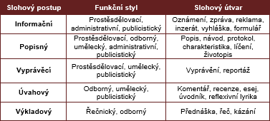
Funkční styl = způsoby vyjadřování, které dělíme podle funkce
- Pro 1. stupeň: publicistický, administrativní, prostěsdělovací, umělecký
Slohový postup – způsob ztvárnění tématu jako celku vzhledem k cíli projevu
Slohový útvar – konkrétní výsledek použití jednoho nebo více slohových postupů
- Pro 1. stupeň: vyprávění, dopis a telegram, popis, popis cesty, popis objektu, popis osoby, vzkazy, dopis, rozhovor, dotazník, popis pracovního postupu, pozvánka, blahopřání

Slohová výchova dle RVP
- Období:
ČJL-3-1-01 plynule čte s porozuměním texty přiměřeného rozsahu a náročnosti
ČJL-3-1-02 porozumí písemným nebo mluveným pokynům přiměřené složitosti
ČJL-3-1-03 respektuje základní komunikační pravidla v rozhovoru
ČJL-3-1-04 pečlivě vyslovuje, opravuje svou nesprávnou nebo nedbalou výslovnost
ČJL-3-1-05 v krátkých mluvených projevech správně dýchá a volí vhodné tempo řeči
ČJL-3-1-06 volí vhodné verbální i nonverbální prostředky řeči v běžných školních i mimoškolních situacích
ČJL-3-1-07 na základě vlastních zážitků tvoří krátký mluvený projev
ČJL-3-1-08 zvládá základní hygienické návyky spojené se psaním
ČJL-3-1-09 píše správné tvary písmen a číslic, správně spojuje písmena i slabiky; kontroluje vlastní písemný projev
ČJL-3-1-10 píše věcně i formálně správně jednoduchá sdělení
ČJL-3-1-11 seřadí ilustrace podle dějové posloupnosti a vypráví podle nich jednoduchý příběh
- Období:
ČJL-5-1-01 čte s porozuměním přiměřeně náročné texty potichu i nahlas
ČJL-5-1-02 rozlišuje podstatné a okrajové informace v textu vhodném pro daný věk, podstatné informace zaznamenává
ČJL-5-1-03 posuzuje úplnost či neúplnost jednoduchého sdělení
ČJL-5-1-04 reprodukuje obsah přiměřeně složitého sdělení a zapamatuje si z něj podstatná fakta
ČJL-5-1-05 vede správně dialog, telefonický rozhovor, zanechá vzkaz na záznamníku
ČJL-5-1-06 rozpoznává manipulativní komunikaci v reklamě
ČJL-5-1-07 volí náležitou intonaci, přízvuk, pauzy a tempo podle svého komunikačního záměru
ČJL-5-1-08 rozlišuje spisovnou a nespisovnou výslovnost a vhodně ji užívá podle komunikační situace
ČJL-5-1-09 píše správně po stránce obsahové i formální jednoduché komunikační žánry
ČJL-5-1-10 sestaví osnovu vyprávění a na jejím základě vytváří krátký mluvený nebo písemný projev s dodržením časové posloupnosti

Tvůrčí psaní
PRAVOPIS
- Objektivně lze hodnotit pouze pravopisné a mluvnické chyby, stylistické jsou subjektivní
- Stylistickým chybám je lepší věnovat se v předem připravených textech
- Vedeme žáky k opravě chyb, ale text hodnotíme stylisticky spíše zvlášť
- Dobré připravit předem ústně, vytvořit osnovu
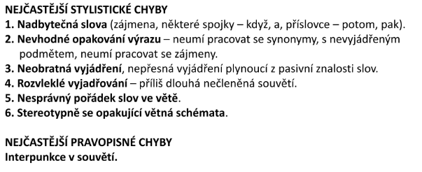
SKUPINOVÁ PRÁCE
- Musí být nepostradatelný každý člen skupiny
- Malé skupiny (3-5 žáků), každý mít funkci
- Vyrovnat skupiny (schopnější žáci atd.)
- Vybrat práci vhodnou do skupiny
HODNOCENÍ
- Nesrovnávat práce žáků
- Hodnotit posun
- Netřeba klasifikovat každou práci
- Probouzet v žácích radost z vlastní práce
- Možnost hodnotit jen určitý prvek (kompozice, děj)
- Hodnotit i úpravu

POSTUP
- Tvorba osnovy (obrázková, heslová, citátová, otázková)
- Tvorba nadpisu (vlastní, obměna, nadpis s podmínkou)
- Možnost reprodukce texu (pohádky, básně, příběhu s dětským hrdinou) -> hlídat návaznost textu, zkoušení přímé řeči
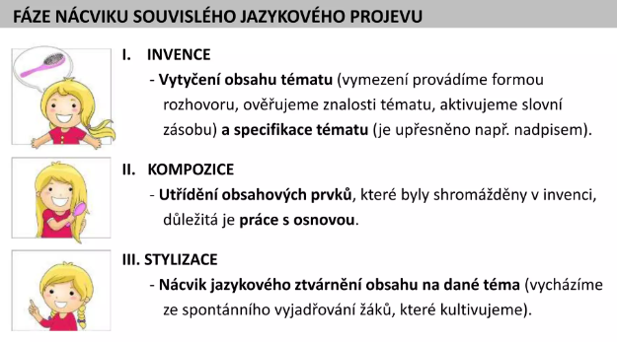

PRAKTICKÁ ČÁST – popis
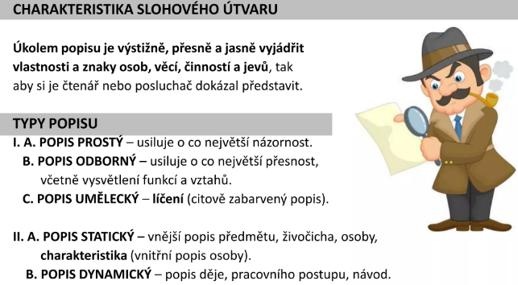

Popis pracovního postupu
- Úvod (informace o výrobku), stať (příprava pomůcek, sled postupu, závěrečné úpravy, tipy), závěr (zhodnocení práce)
- Žáci mají problém udržet posloupnost
- Trénink: řazení postupu
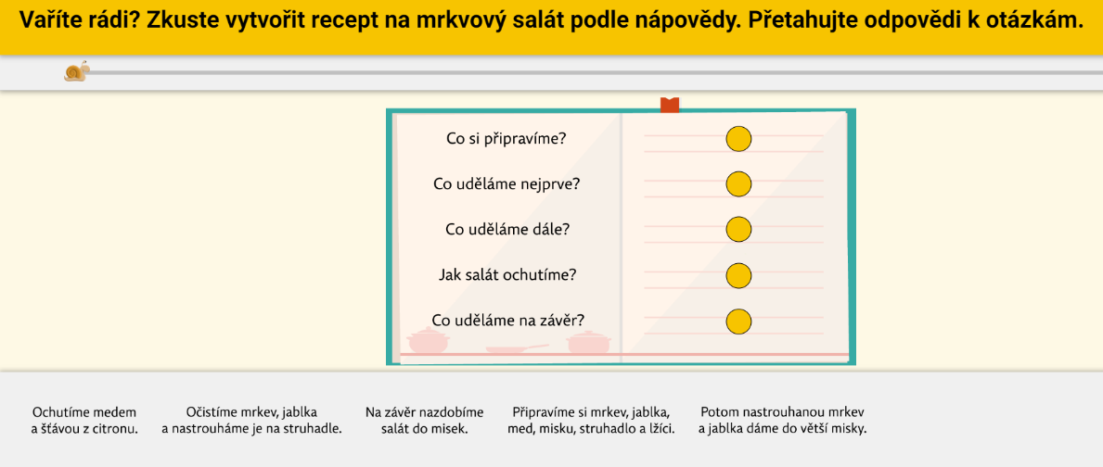
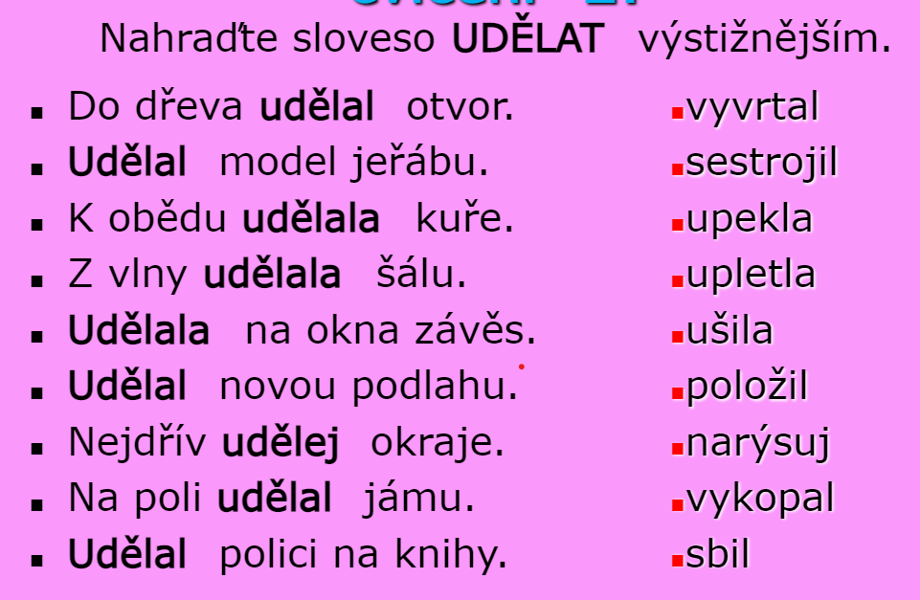
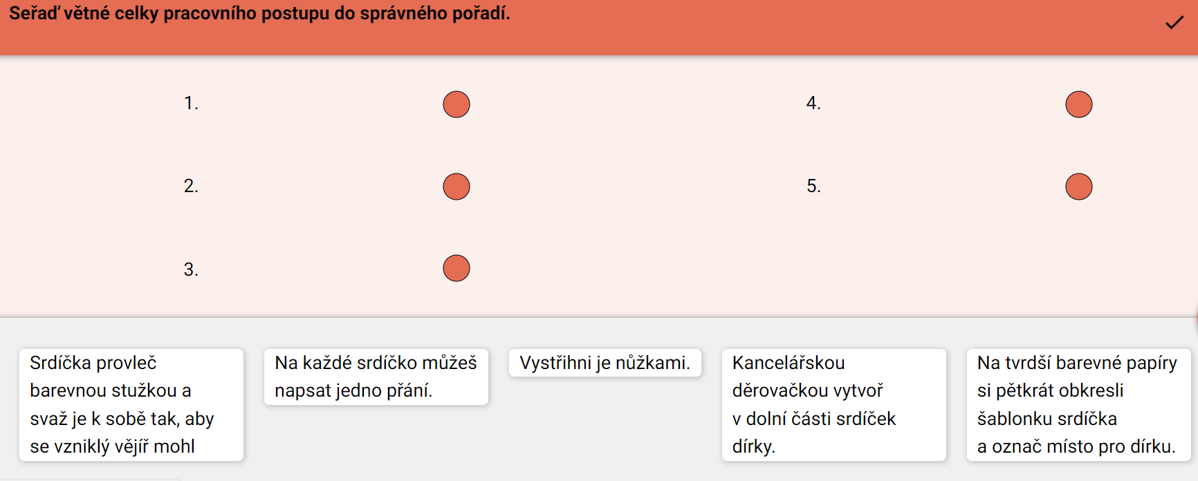

Náměty: popis přípravy pokrmů, PČ, VV, anglický jazyk, řízení robota, denní činnosti, experimenty
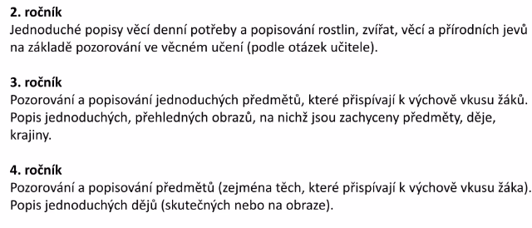
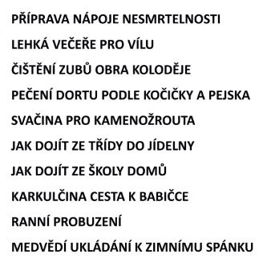
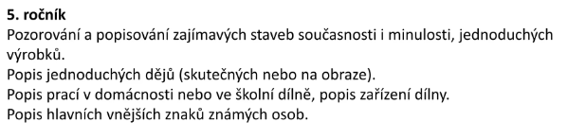
ÚKOL: Vytvořte obrázkovou osnovu k pracovnímu postupu pro žáky
Příklady:
- VELMI NEOBVYKLÝ RECEPT
Jak uvařit polévku čarodějnic?
Co dáš do hrnce?
K čemu tuto speciální polévku použiješ?
Nakresli obrázek, jak by vypadal ten, kdo by snědl talíř této polévky.
- JAK CHYTIT SLONA V DIVOČINĚ
Přemýšlej, jak bys mohl/a chytit v divočině slona. Napiš podrobný návod. Nevynechej žádný krok.
- JAK SI VYČISTIT ZUBY
Přemýšlej, jak by sis měl/a čistit zuby. Napiš podrobný návod Nevynechej žádný krok.

Popis zvířete
- Zadat určité zvíře a společně si říci a zapsat na tabuli pojmy
- Synonyma k danému zvířeti (pes, pejsek, štěkátko)
- Říci si vlastnosti daných zvířat (liška, kočka, sova), spojit s příslovím a přirovnáním
- Příprava: TĚLO (délka, barva, části těla), HLAVA, posupovat od hlavy k ocásku
- Úvod (seznámení se živočichem), stať (popis dle připravené osnovy), závěr (vztah)
- Lze zakončit kresbou
- Cvičení: popisné hádanky, geometrický diktát, hmatové hádanky
- Příklad: žáci si přečtou text o želvě bahenní a na jeho základě tvoří osnovu, podle které následně píší popis želvy vlastními slovy – tvoří osnovu a podle ní popis svého oblíbeného zvířete, který přečtou v čase minulém a převypráví v 1. osobě jednotného čísla
ÚKOL: popište neobvyklé zvíře dle osnovy a vytvořte z toho hádanku
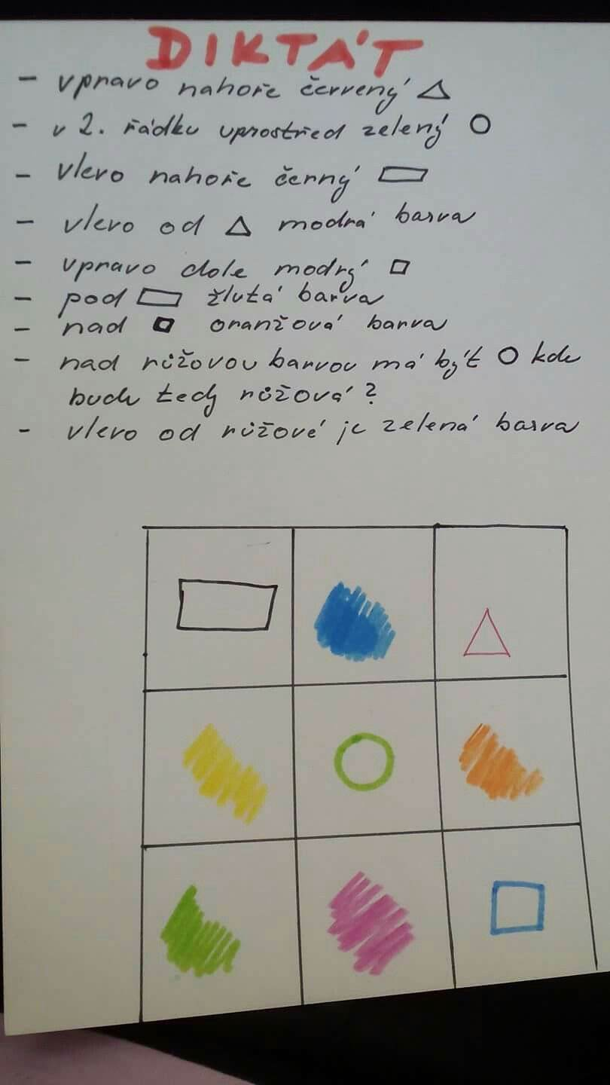
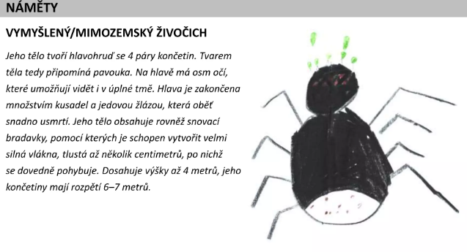
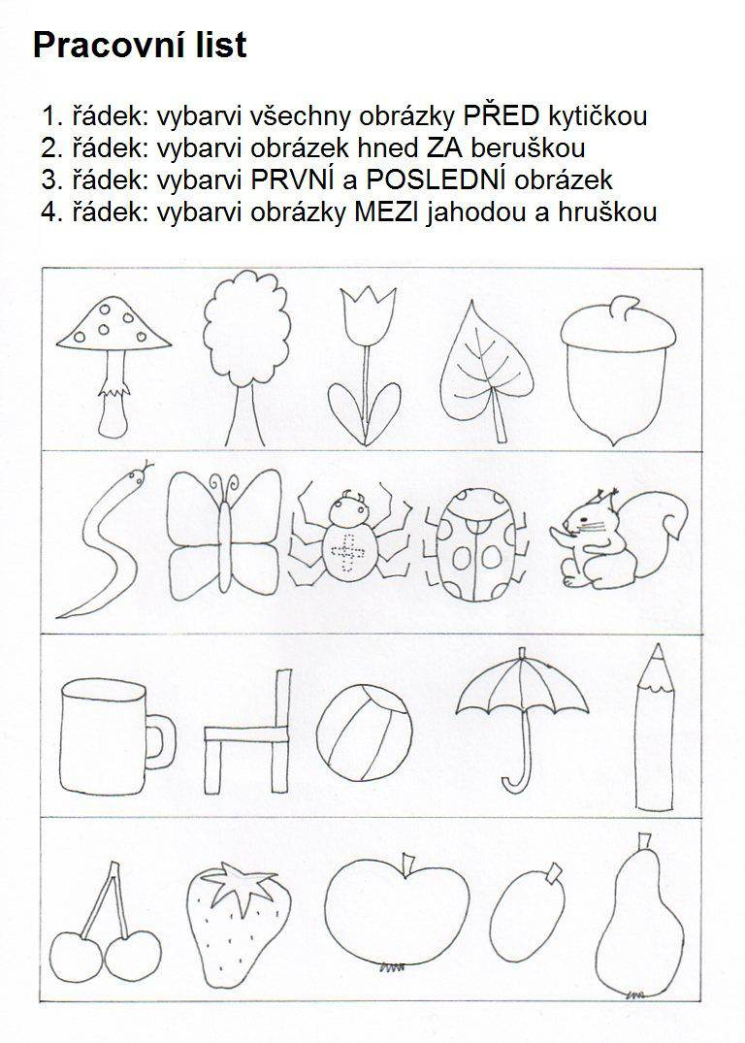
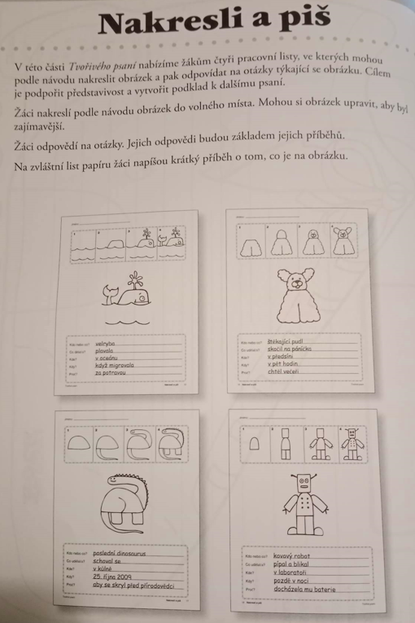
Zdroje a literatura:
https://www.slideshare.net/VeronikaKrej/komunikan-a-slohov-vchova-na-1-stupni-z
DOČEKALOVÁ, M. Tvůrčí psaní pro každého. Praha: Grada, 2006. ISBN 80-247-1602- X.
FIŠER, Z. Tvůrčí psaní. Brno: Paido, 2001. ISBN 80-85931-99-0.

